Istanbul - Blauwe Moskee
- De Blauwe Moskee van Istanbul, ook wel de moskee van Sultan Ahmet, is het islamitische antwoord op de Hagia Sofia.
- De architect Sedefkâr Mehmet Aga wilde de grandeur van die christelijk-orthodoxe kerk overtreffen en volgens sommigen is hij daarin geslaagd.
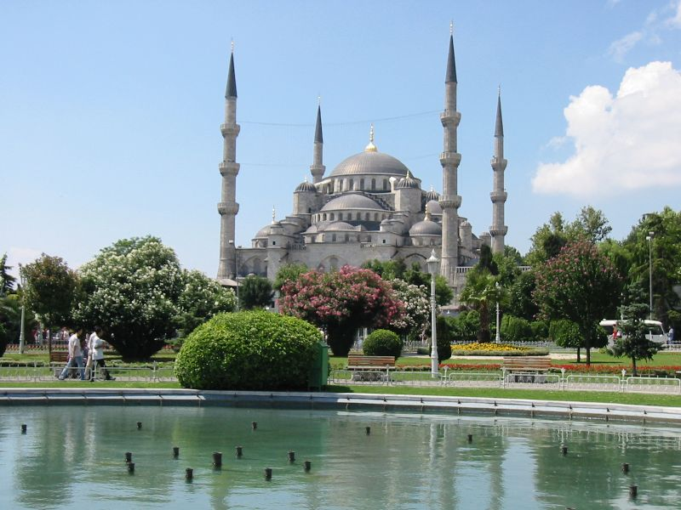
- De Blauwe Moskee werd gebouwd tussen 1609 en 1617, bijna 1100 jaar na de voltooiing van de Hagia Sofia.
- De Blauwe Moskee heeft een centrale koepel van 33 meter doorsnede waaromheen lagere koepels zijn geplaatst.
- Om de buitenkant van de moskee goed te bekijken benadert u die het beste vanuit het westen. De moskee heeft het ongehoorde aantal van zes minaretten.
- Het aantal minaretten stond symbool voor de rijkdom van de sultan.
- Maar de islamitische wereld reageerde verbolgen op het aantal van zes minaretten, omdat de Grote Moskee in de heilige stad Mekka er ook zes had.
- De sultan loste dit op door die moskee een zevende minaret te schenken.
- In het interieur is niet meteen duidelijk waarom het gebouw de Blauwe Moskee wordt genoemd.
- De 20.000 tegeltjes uit het stadje Iznik hebben blauwe, groene en roodbruine kleuren.
- De blauwe tegeltjes zijn voornamelijk aangebracht op de hogere delen en op de binnenplaats.
- Let ook op de mooi gebeeldhouwde gebedsnis, de mihrāb, die de richting van Mekka aangeeft.
- Hou er rekening mee dat de moskee gesloten is tijdens gebedsdiensten (5x per dag). Op de heilige vrijdag kan de moskee voor langere tijd gesloten zijn.
- De Hünkar Kasri ligt aan de noordkant van de moskee. Hier bereidde de sultan zich voor op het gebed in de moskee.
- Tegenwoordig is er een museum gehuisvest waar u wandkleden en tapijten kunt bewonderen.
Blauwe Moskee
Adres: Sultanahmet Meyd
Openingstijden: 09.00-17.00
Toegangsprijs: gratis (donaties worden op prijs gesteld)

